Тақырыбы: «Біз спортшыл балақай!»

Мақсаты: Балалардың көтеріңкі көңіл - күйін туғызу. Балалардың денесін шыңдап күш - қуатын нығайту, шапшаңдыққа, ептілікке тәрбиелеу. Балаларды ойындар арқылы ақыл - ойының толысып өсуіне ықпал жасау. Жарыс кезінде ойынға қызыға қатысуына жағдай жасау, бір - біріне достық қарым - қатынастарын дамыту.

Көрнекі құралдар: фитбол, құрсау, кедергілер

Жүргізуші: Спорт деген азанда,
Алады да тұрғызып.
Еріншектік аз онда,
Бастайды ойын бір қызық.
Аязда да тоңбайсың,
Ыстыққа да күймейсің,
Сергектікті қолдайсың,
Жалқаулықты сүймейсің,
Бақыт сенен қашпайды,
Өнер білген пайдалы,
Спорт соның айғағы
- дей тұрып, Бүгінгі балабақшамызда ересектер тобының арасында өткелі отырған , «Біз спортшыл балақай!» атты сайысымызға қош келдіңіздер! Ендеше ортаға Кыран тобы мен Жалын тобын шақырамыз.

Эстафеталық сайысымыз 3 бөліммен тұрады.
1. «Төрт тағандап жүру» сайысы

2. «Кім жылдам» сайысы
3. «Кім шапшаң» сайысы

1. Төрт тағандап жүру
Шарты: Балалар екі аяқ, екі қолымен кедергілердің арасымен өтеді.

2. «Кім жылдам»
Шарты:Екі бала жұптасып допты кеудесіне қысып, кедергілердің арасымен өту.

Жүргізуші: Ендеше ең соңғы ойынымыз «Кім шапшаң» жарысын бастаймыз.

Шарты: Шеңберді жылжыту арқылы секіріп өтеді.

Жүргізуші:
Уа халқым,назар аудар денсаулыққа,
Өмірде бақыттысың денің сауда.
«Денсаулық-терең бақыт»деген сөзді
Құр айтпаған ұлы Абай данамыз да.
Денің сауда күштісің бұл әлемде,
Денің сауда сұлусың жер бетінде.
Сол мықты денсаулықтың арқасында
Жетерсің әлі талай бақыттарға -дей келе бүгінгі сайысымыз өз мәресіне жетті.
Балаларды мақтап, мадақтау

ЖШС «Жас Батыр Атырау» балабақшасы

Дене шынықтыру сауықтыру кешені

Тақырыбы: «Біз спортшыл балақай!»

«Тұлпар» ересек тобы

21.12.2022 ж

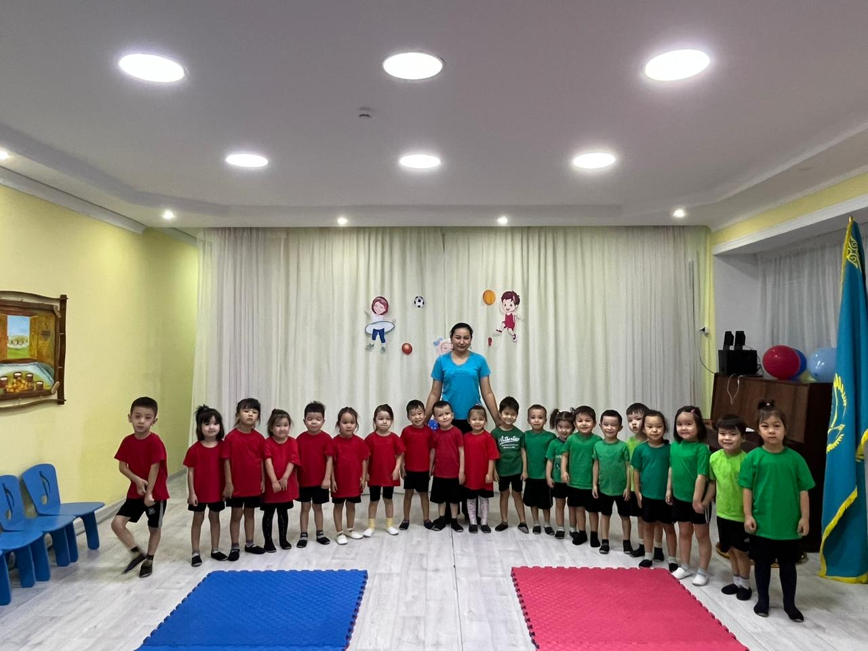
Тәрбиеші: Найманова Г.Х.

Атырау қаласы

Спорт деген азанда,
Алады да тұрғызып.
Еріншектік аз онда,
Бастайды ойын бір қызық.
Аязда да тоңбайсың,
Ыстыққа да күймейсің,
Сергектікті қолдайсың,
Жалқаулықты сүймейсің,
Бақыт сенен қашпайды,
Өнер білген пайдалы,
Спорт соның айғағы

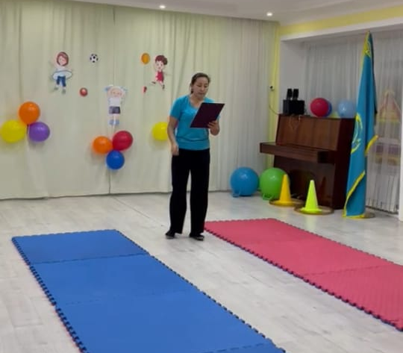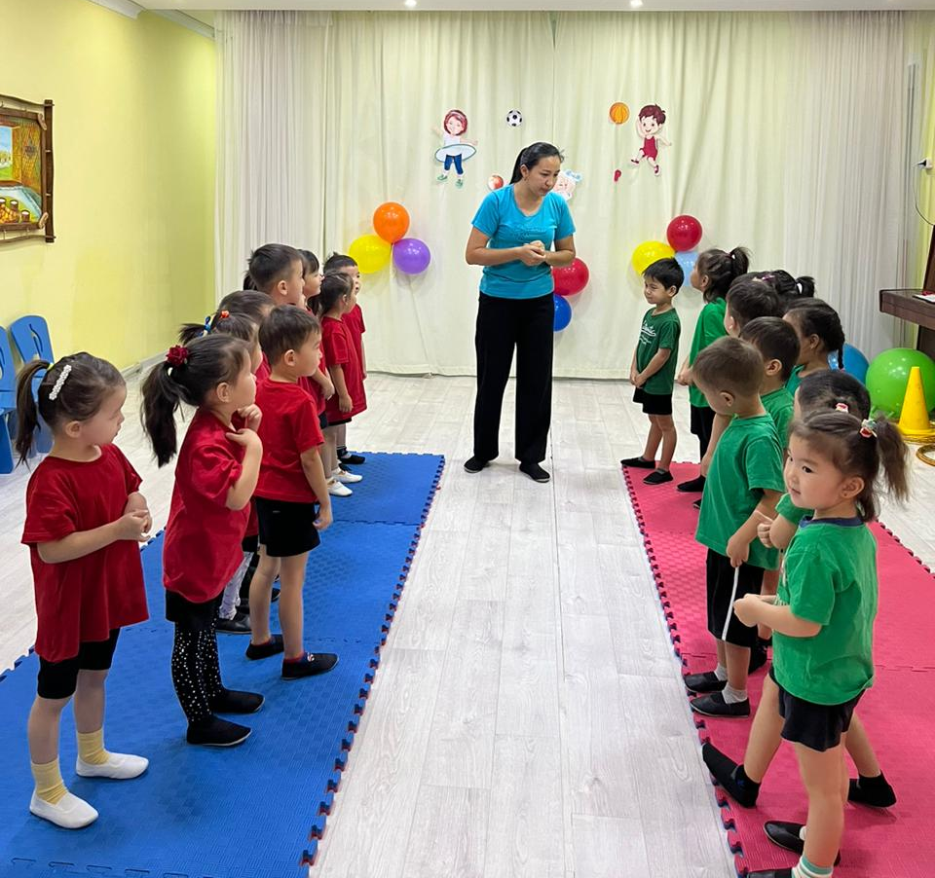

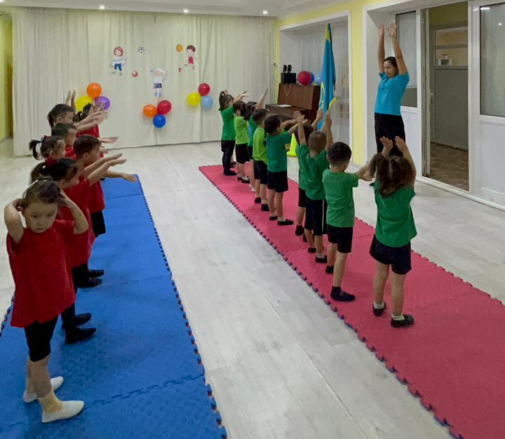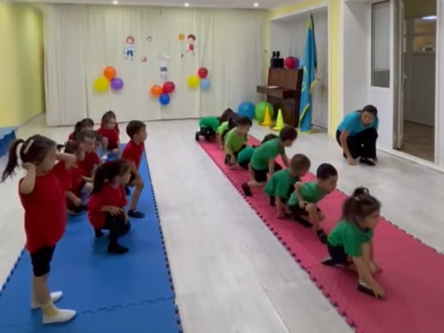

«Төрт тағандап жүру» сайысы

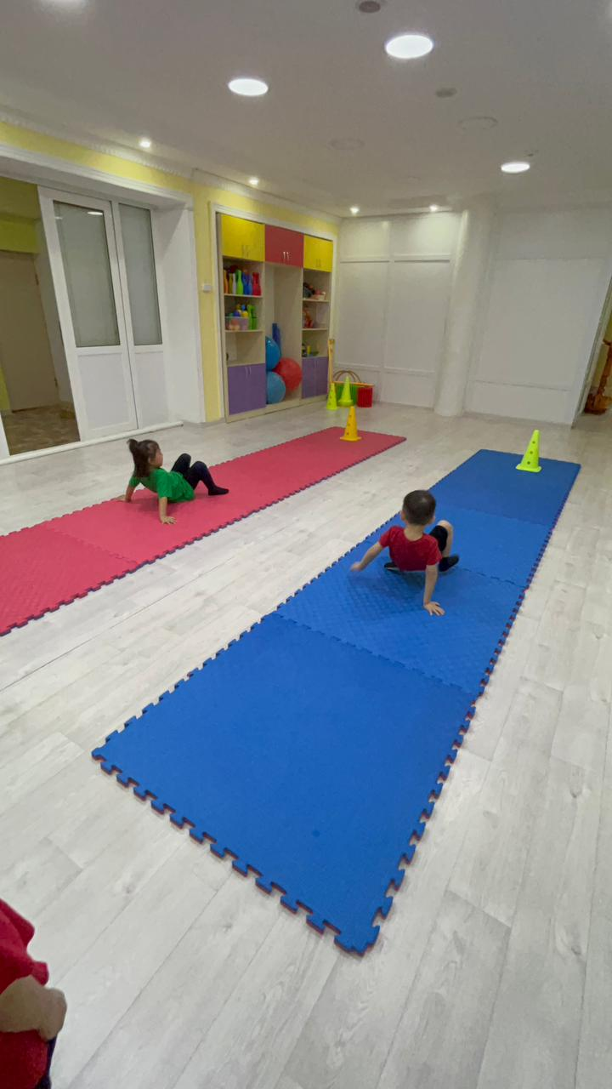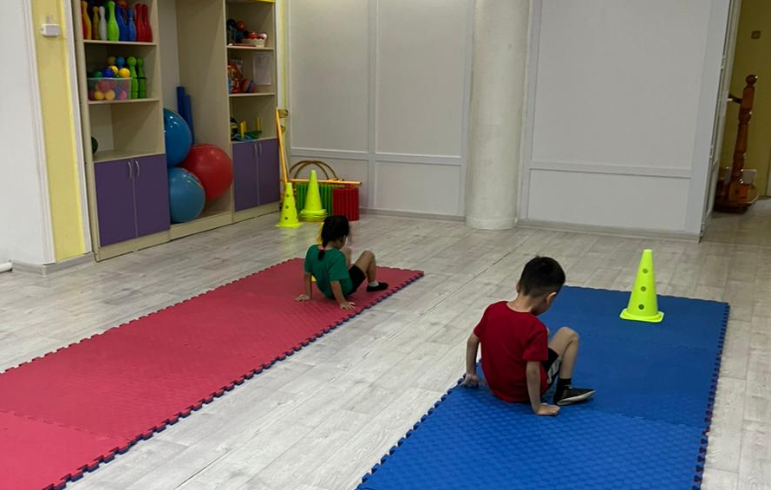

«Кім жылдам» сайысы

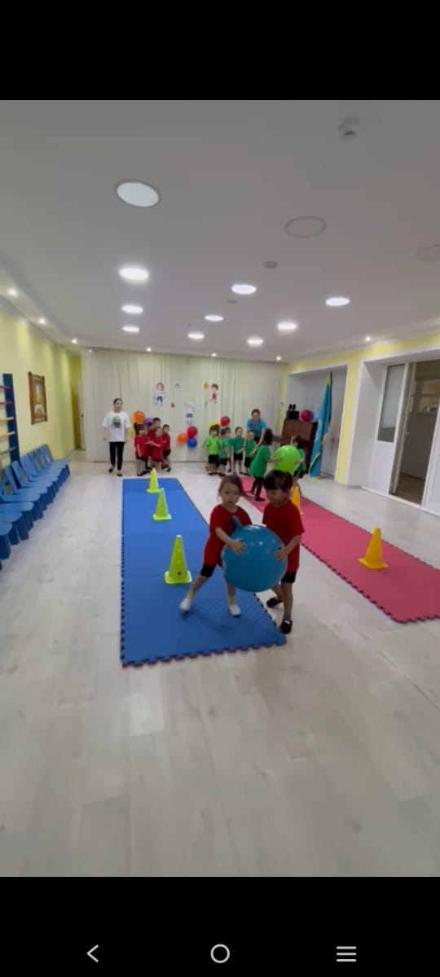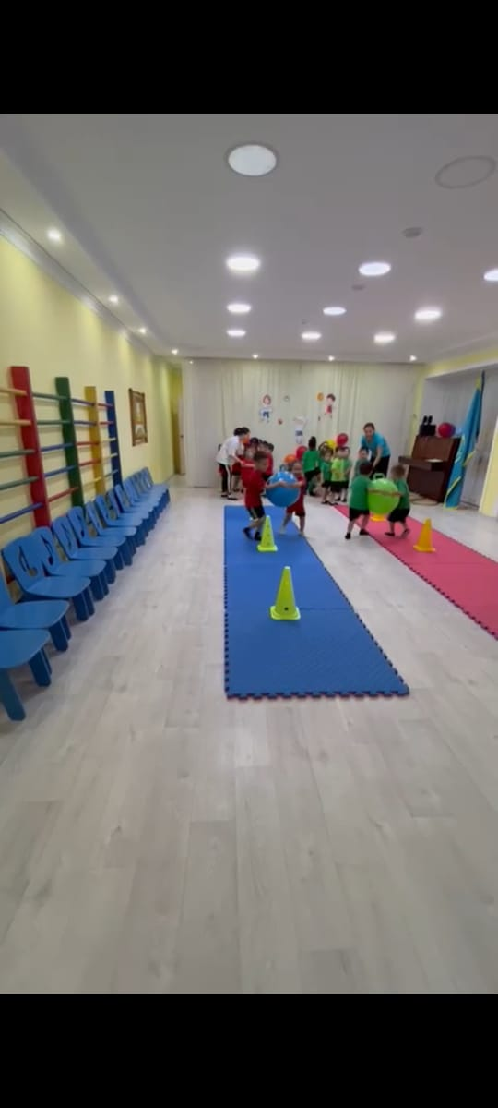

«Кім шапшаң»

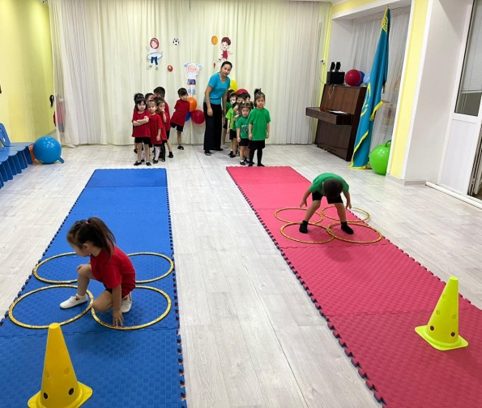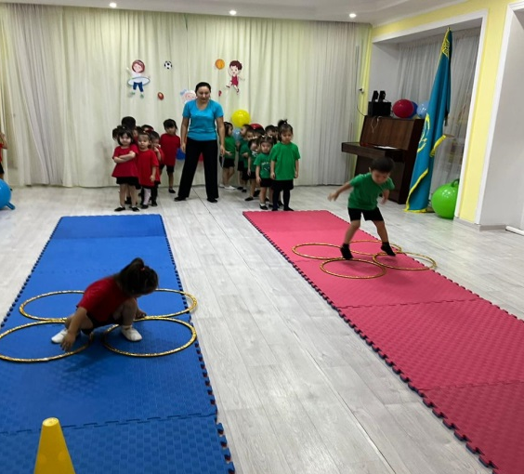
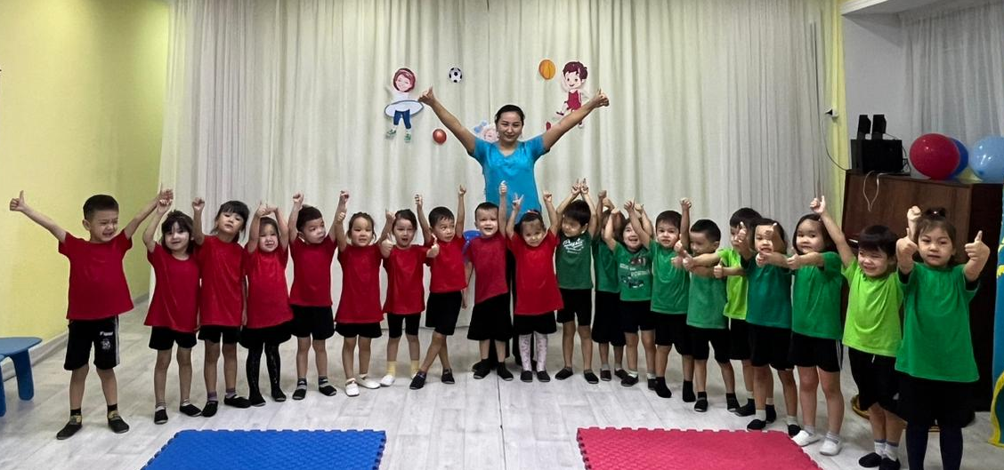

Уа халқым,назар аудар денсаулыққа, Денің сауда күштісің бұл әлемде,

Өмірде бақыттысың денің сауда. Денің сауда сұлусың жер бетінде.

«Денсаулық-терең бақыт»деген сөзді Сол мықты денсаулықтың арқасында

Құр айтпаған ұлы Абай данамыз да. Жетерсің әлі талай бақыттарға

